1. 关于我们-企业文化修改

企业使命 ：为客户提供一流的产品和服务

企业愿景 ：成为优秀的工业通信解决方案供应商

企业价值观：诚信、创新、责任、共赢

1. 服务与支持的背景做成和解决方案的一样

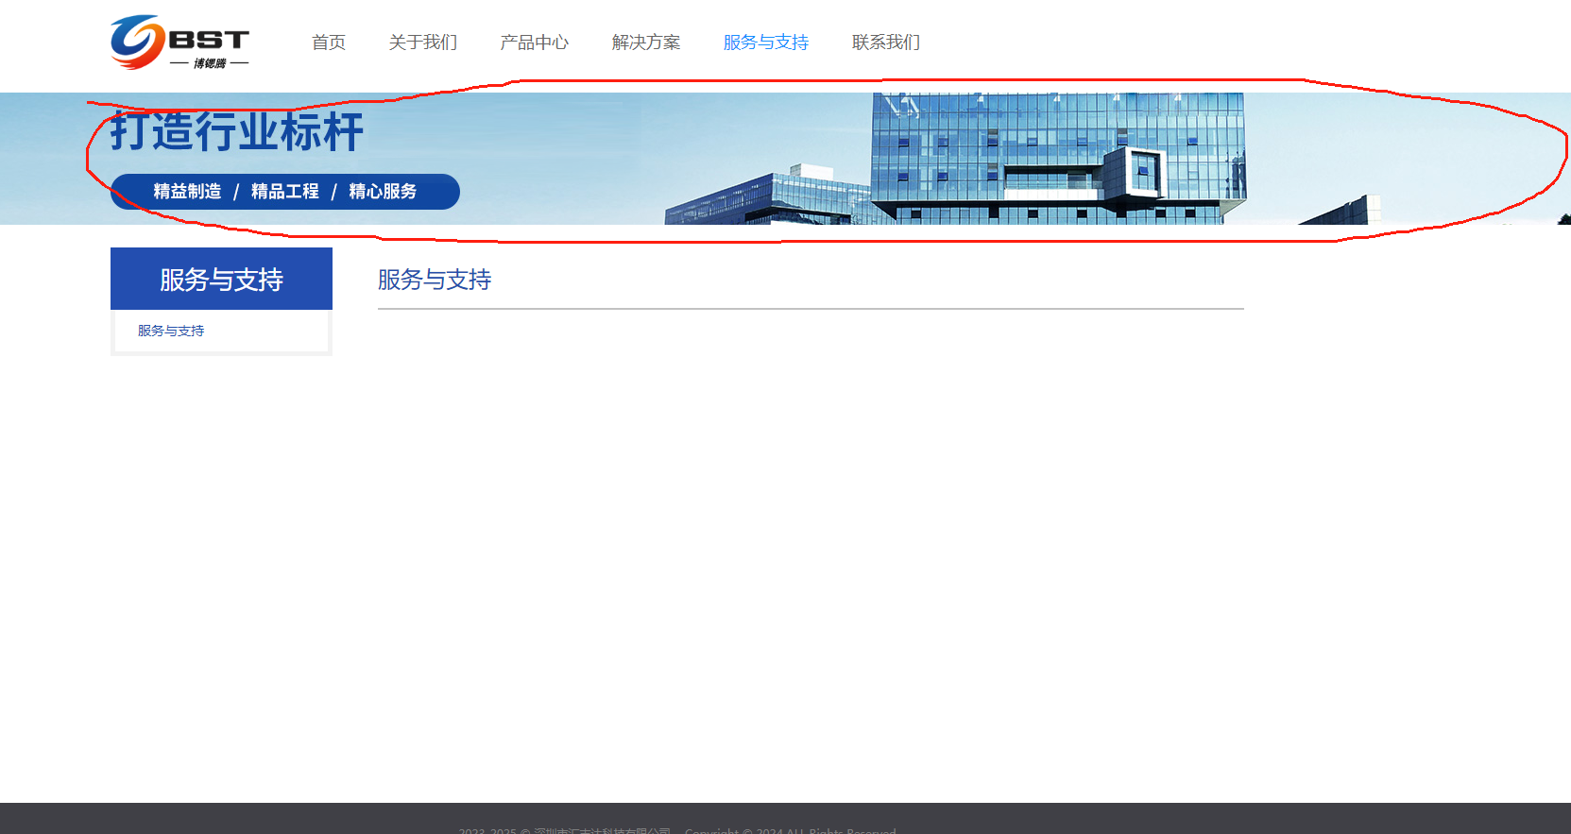

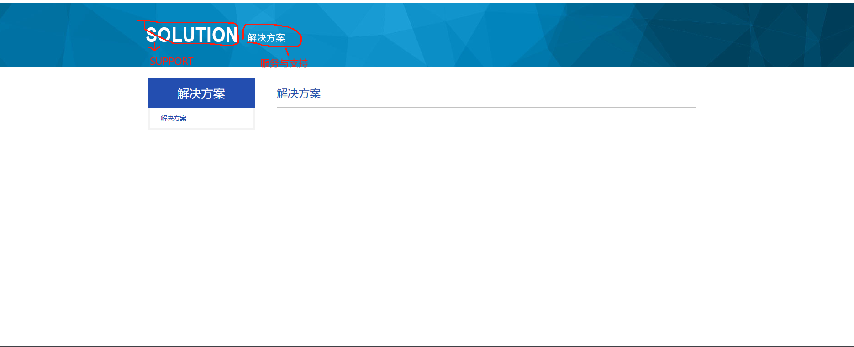

1. 产品中心的背景做成和解决方案的一样

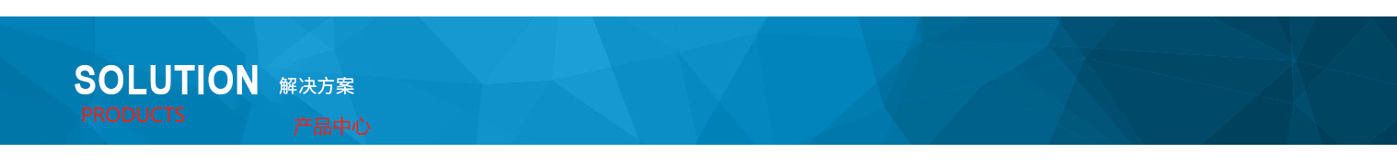

1. 首页图片更换



致力于工业通信，实现工业产品的互联互通

1. 解决方案-界面内容

参考如下布局

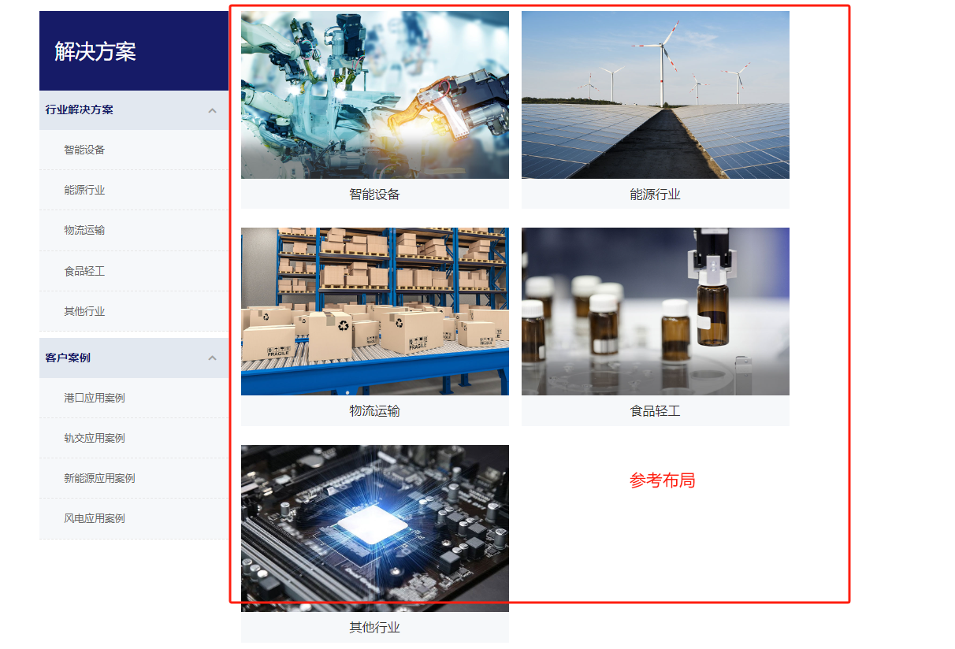

智能制造



轨道交通

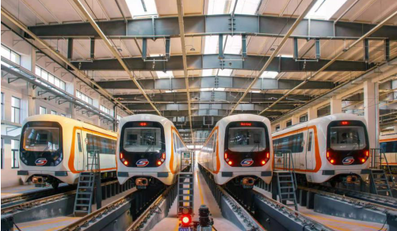

电力系统



冶金化工

